2025.9.10
1.1
很快做完
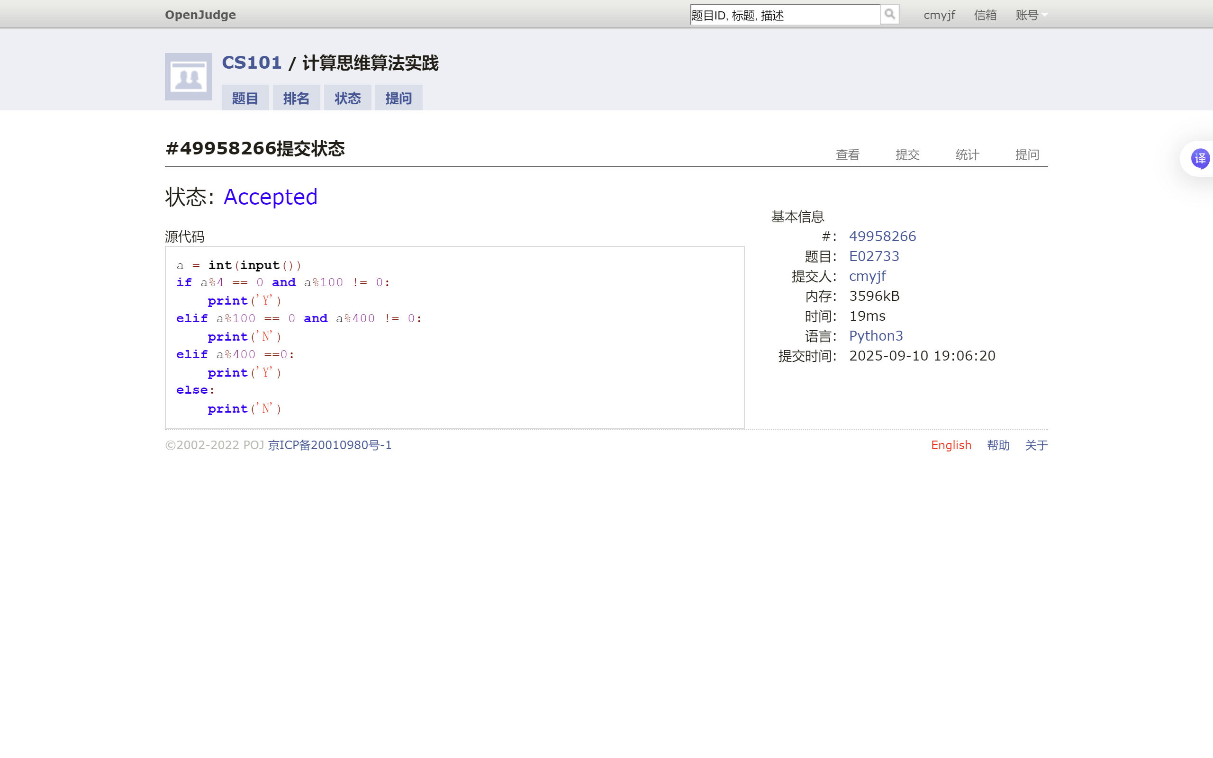

1.2
很快做完
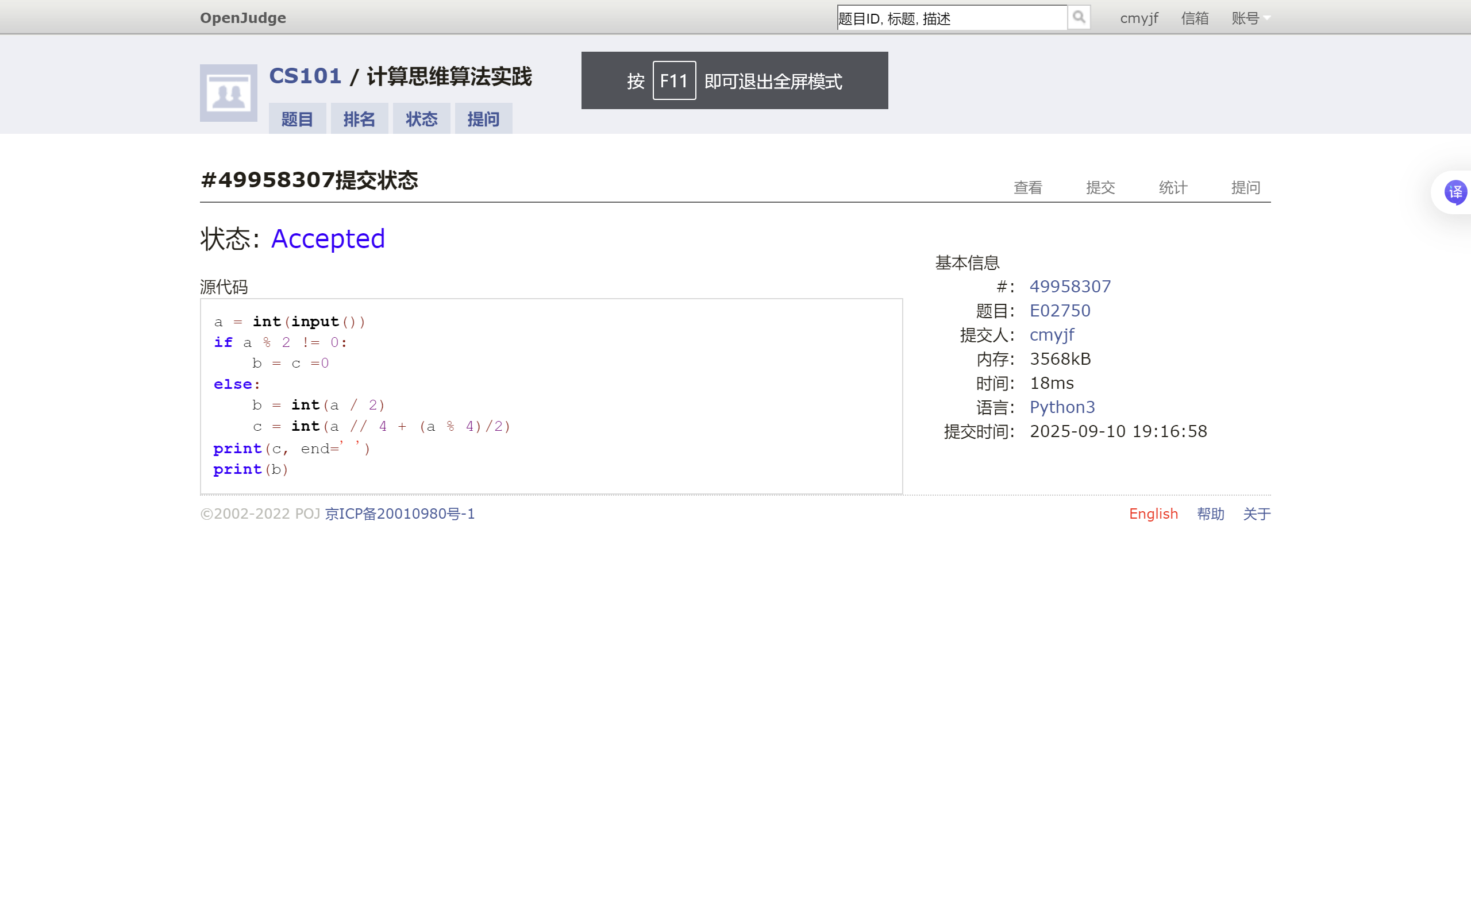

1.3
很快做完
学会了如何在一行中输入多个数据
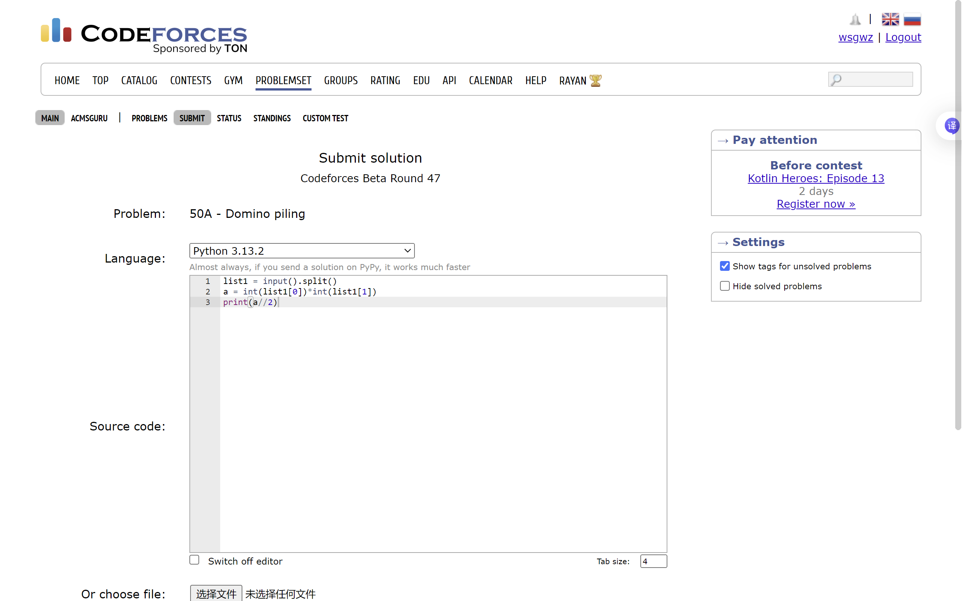

1.4
很快做完
学会了math.ceil()
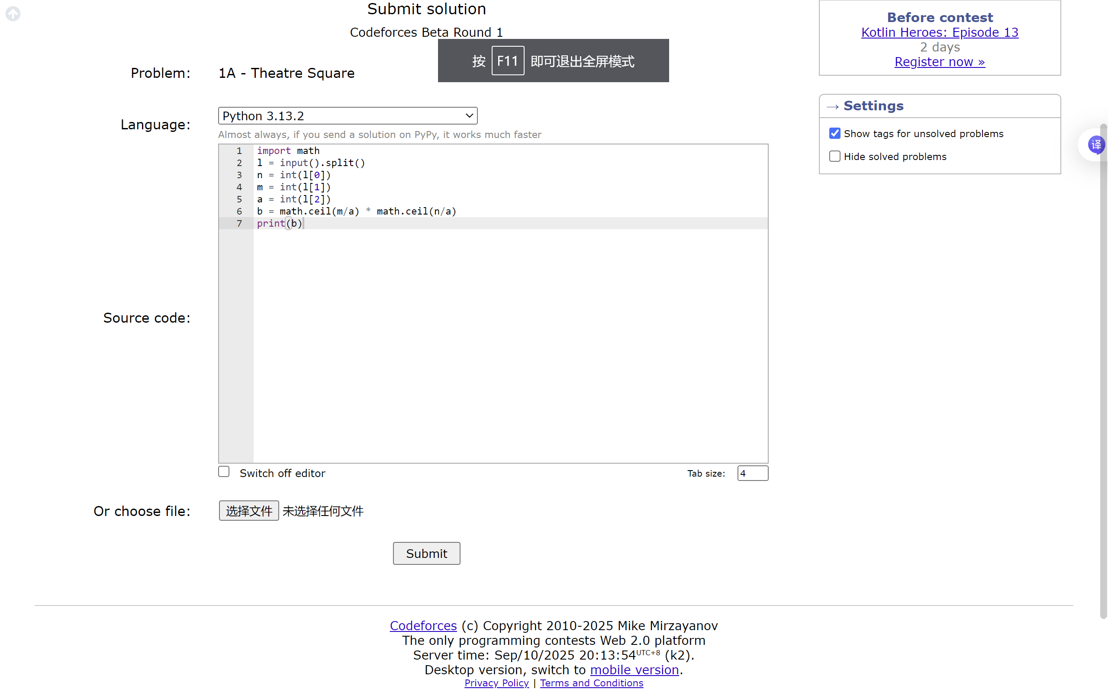

1.5
很快做完
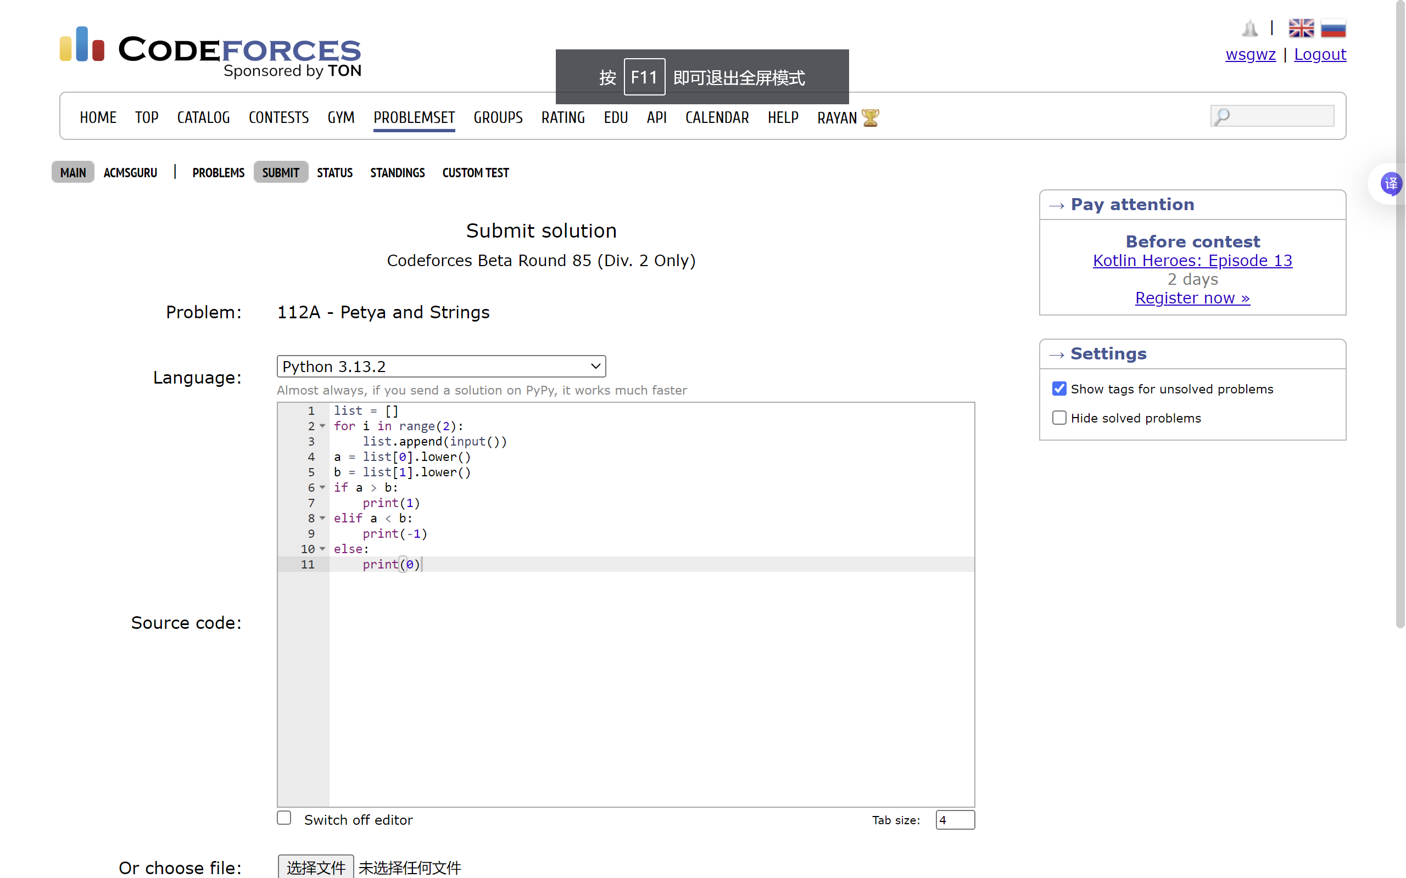

1.6
很快做完
学会了怎么多行输入，且同时在一行中输入多个数据
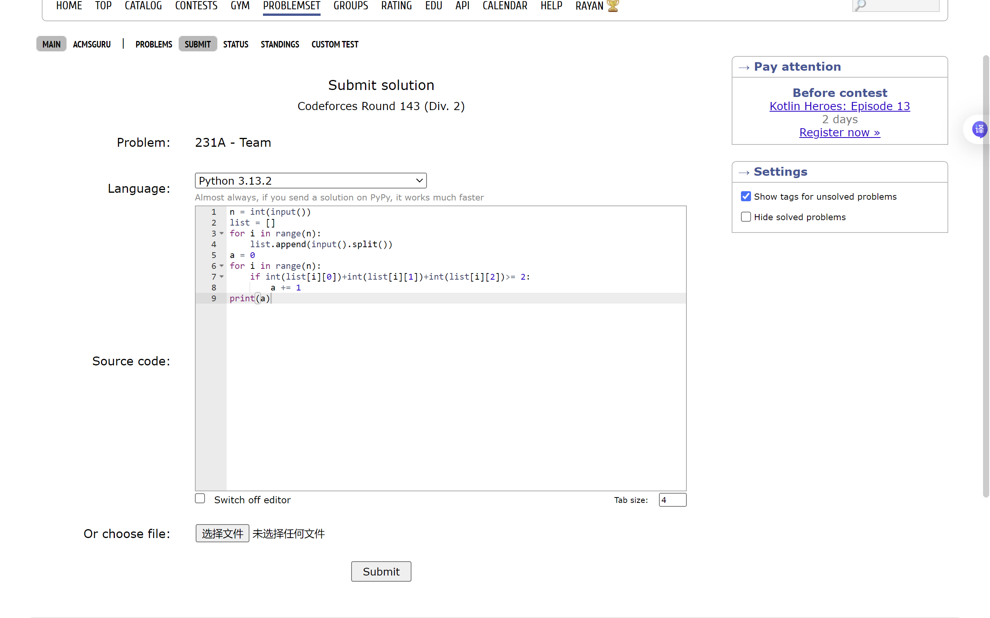
1.4~1.6
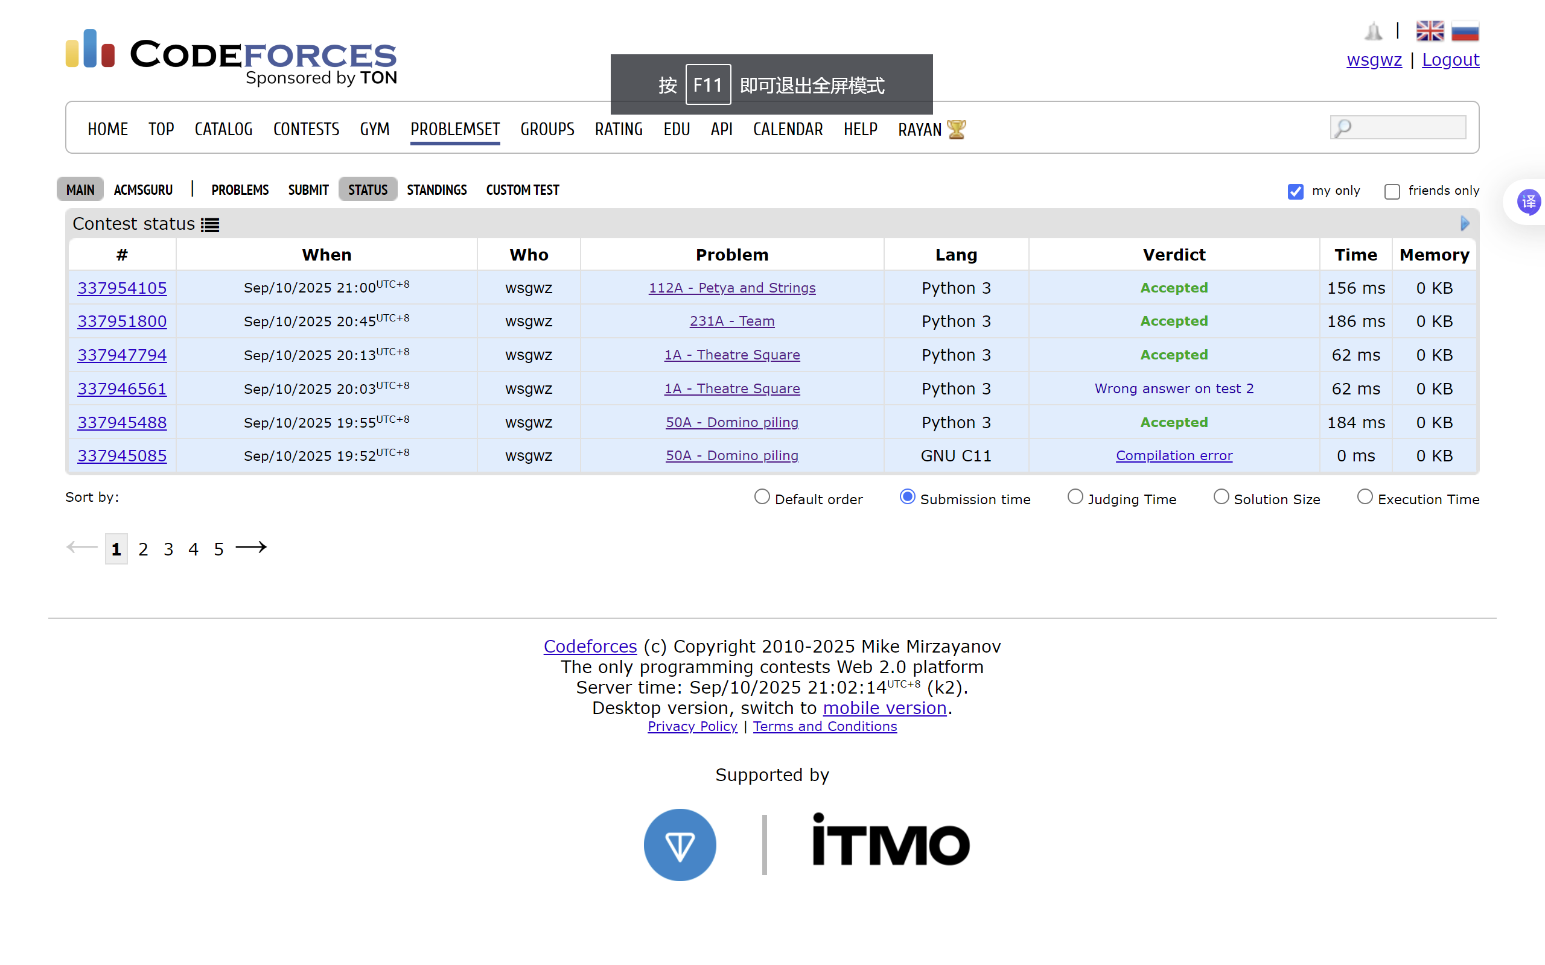

9.11
O.2 E03143
很快完成
学会了print(f’{ }…’)的用法

C.1 151A
很快完成

O.3 M01002
包括学习过程，约3h完成，期间经历多次runtime error，WA和超时
收获很大，掌握了操作列表的多种方式和利用字典降低计数的时间复杂度，最重要的是认识了复杂度的重要性
感谢马炫钦同学和陈子良同学的指导及闫老师提供的题目测试数据

9.12
O.4 M19944
较快完成（因读错题浪费了一些时间）

C.2 160A
很快完成
了解了用sort()排序字符串形式的数字时，按字典序

9.13
C.3 1475A
很快完成

